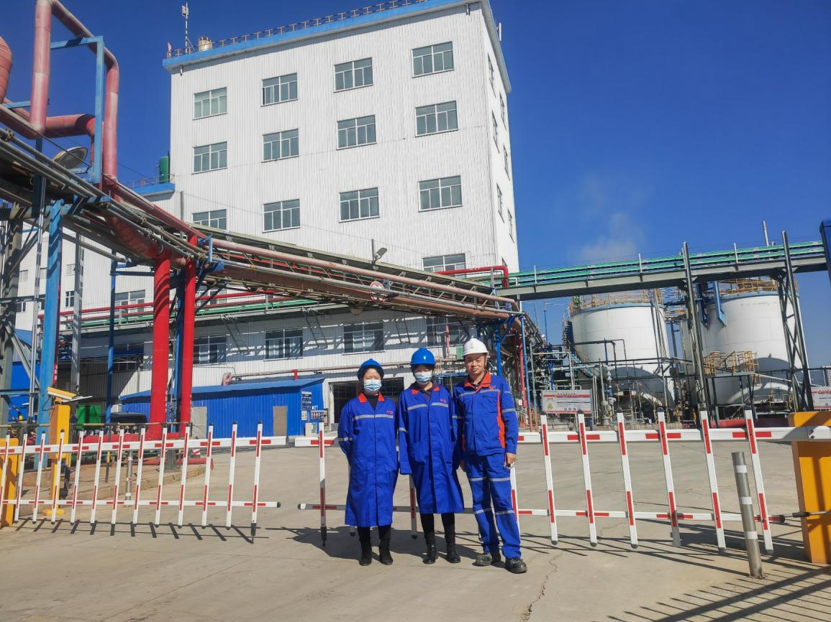
图F1-12 评价人员现场照片

